Вопросы для Интеллектуального марафона
по краеведческому направлению
для учащихся 3-х классов

1.Напишите фамилии, имена и отчества данных людей.
1)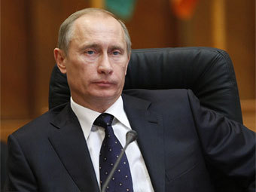 2) 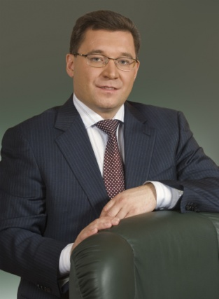 3) 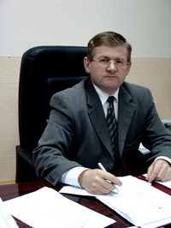 1)_________________________________________________________________________
2)_________________________________________________________________________
3)_________________________________________________________________________

2. От чего произошло название села Омутинского?
_________________________________________________________________________
_________________________________________________________________________

3. Прочитайте отрывки стихотворений. Как они называются? Кто является автором? Напиши фамилию, имя автора и названия стихотворений . (Одна из улиц нашего села названа в честь этого поэта)
_________________ __________________
Тихо дремлет река. Черемуха душистая
Темный бор не шумит. С весною расцвела
Соловей не поет, И ветки золотистые,
И дергач не кричит. Что кудри, завила.
Ночь. Вокруг тишина. Кругом роса медвяная
Ручеек лишь журчит. Сползает по коре,
Своим блеском луна Под нею зелень пряная
Все вокруг серебрит. Сияет в серебре.
___________________________________________________________

4. Какая река протекает на территории села Омутинского? Напиши название реки, название населенного пункта, где берет она свое начало и названия хотя бы двух её притоков, которые впадают в Омутинском районе.
_________________________________________________________________________
_________________________________________________________________________

5. Что сегодня находится в старинном особняке купца Морозова, первом каменном здании, расположенном в центре нашего села и имеющем современную надстройку в виде второго этажа?
___________________________________________________________
6. Кто держать щит, который увенчан золотой императорской короной на гербе Тюменской области? Какой девиз начертан золотыми буквами на лазоревой ленте.
________________________________________________________________________
________________________________________________________________________

7. Запишите расположение цветов на российском флаге (сверху вниз).
________________________________________________
________________________________________________
________________________________________________

8. Запишите, какие слова записаны на памятнике воинам, погибшим в Великой Отечественной войне?
___________________________________________________
___________________________________________________
___________________________________________________
___________________________________________________

9. Высшая степень отличия — звание «Город-Герой» присваивался городам Советского Союза, трудящиеся которых проявили массовый героизм и мужество в защите Родины в Великой Отечественной войне.
Запишите название трёх Городов-Героев.
_____________________________________________________________

10. Какому орудию времён Великой Отечественной войны дали женское имя и написали известную всему миру песню? Напишите название орудия и один куплет песни.
__________________________________________________
__________________________________________________
__________________________________________________
__________________________________________________
__________________________________________________
__________________________________________________

